2PCS SK12 12mm Linear Rail Shaft Guide Support CNC

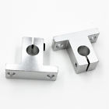 |  | ЦЕНА ТОВАРА:  177,14 руб.

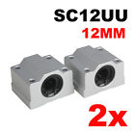2шт 12 мм SC12UU прямолинейное движение мяч подшипник ползунок скользить втулка замена CNC |  | ЦЕНА ТОВАРА:  354,88 руб.

2шт SK12 12 мм железнодорожных линейных вал руководство поддержки CNC | 177,14 руб.

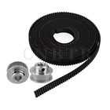3D принтер 8mm отверстие GT2 36T 2mm шаг ремень ГРМ шкив с 6mm ширина ремень |  | ЦЕНА ТОВАРА:  950,29 руб.

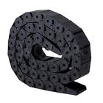15 x 30 мм r28tank цепочка форме стиль гибкий провод кабель цепочка Drag трек 1м |  | ЦЕНА ТОВАРА:  574,11 руб.

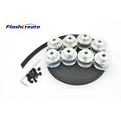36 зуба GT2 шкив отверстия 5mm 6.35mm 8mm + ремень ГРМ GT2 ширина 9mm (36 зубов) |  | ЦЕНА ТОВАРА:  710,35 руб.

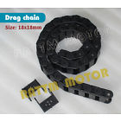2 м 15 x 15 мм пластиковый кабель towline треков гибкий кабель для CNC Маршрутизатор машина |  | ЦЕНА ТОВАРА:  817,58 руб.

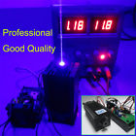  445nm 2000mW 2W синий лазерного модуль TTL сигнала внешняя драйвер cnc триммер гравер |  | ЦЕНА ТОВАРА:  4 483,09 руб.

2шт SK12 12 мм железнодорожных линейных вал руководство поддержки CNC |  | ЦЕНА ТОВАРА:  354,29 руб.

2шт 12 мм SC12UU прямолинейное движение мяч подшипник ползунок скользить втулка замена CNC |  | ЦЕНА ТОВАРА:  709,76 руб.

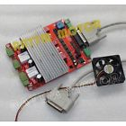  3 оси чпу TB6560 драйвер шагового двигателя плата контроллера для гравировки машина  Закаленная Род вал Линейный Круглый  Цена:4 шт.  Конец формы  2 533,01 руб.Сертификация CE 5 шт. 4-lead Nema17 шагового двигателя 42 двигатель Nema 17 4  Цена 5 шт. / партия 4 469,24 руб.  Отдали в руб 16147.98 | ЦЕНА ТОВАРА:  2 369,81 руб.
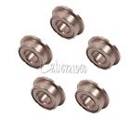 ЦЕНА ТОВАРА:2078 руб. 6 шт

двигателя, шаговый двигатель 1.2A, 30 мм высота 1.8,
Цена:2969.49 3 шт
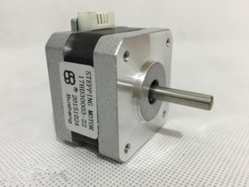

NEMA 17 Монтаж L Кронштейн Шаговый Двигатель
Цена: 3 шт
499,17 руб
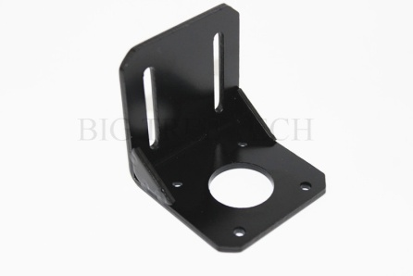

350 Вт 12 В 29A S-350-12 AC/DC Переключение Стандартный LED
1 796,32 руб. /
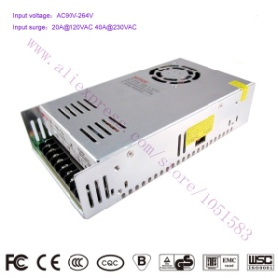

Расширенный Концевой Выключатель Комплект Красный Синий Черный Ограниченной Переключатель Фиксатор Микропереключатель Разъем

482,81 руб. /
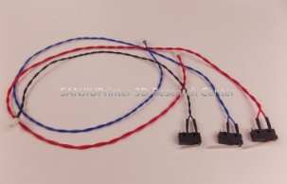
Сэкономили 7825.3 руб
Общая без стоимости работы .провода. разъёмов. корпуса управления. профиля. уголка. металлической шины составила 23973.28 руб

